Pour réutiliser ce modèle :<http://goo.gl/LxQnz> 

**Cahier des charges fonctionnel** - **Projet XX**

#### Acteurs

|  |  |
| --- | --- |
| Nom / mél | Qualité / rôle |
|  | Projet / Responsable du cahier des charges |
|  | Client / Chef de département ingéniérie |
|  | Client / Chef de département vente |
|  | Projet / Coordonnateur pôle soudure |

#### Validations

|  |  |  |  |
| --- | --- | --- | --- |
| Nom | Date | Validation O/N | Commentaires |
|  |  |  |  |
|  |  |  |  |

#### **Historique des modifications**

|  |  |  |  |
| --- | --- | --- | --- |
| Version n° | Date | Etat | Description de la modification |
|  |  |  |  |
|  |  |  |  |

#### Liste de diffusion / partage du document

|  |  |
| --- | --- |
| Nom / mél | Partage (Lecture seule / Commentaire / Modification / Propriétaire |
|  |  |
|  |  |

|  |
| --- |
| **TABLE DES MATIERES**  Acteurs  Validations  Historique des modifications  Liste de diffusion / partage du document  Cadrage du projet  Analyse fonctionnelle  Description du besoin  Périmètre du système  Situation de vie 1 : utilisation  Diagramme d’environnement  Caractérisation de chaque fonction  Situation de vie 2 : stockage  Diagramme d’environnement  Caractérisation de chaque fonction  Documents additionnels : |

# Cadrage du projet

* Demande du client
* Acteurs concernés
* Autres système/projets en relation avec celui-ci
  + Lister les documents existants (contrat, commandes, rapports etc..)

# Analyse fonctionnelle

On utilise ci-dessous l’analyse fonctionnelle, méthode APTE (voir par exemple les diapos de la [formation à l’analyse fonctionnelle](http://goo.gl/8MfID)). Mais il est possible de mettre en oeuvre d’autres approches : SADT, FAST... On préférera des [Diagrammes UML](http://fr.wikipedia.org/wiki/Unified_Modeling_Language) lorsque l’on met au point une application informatique.

## Description du besoin

Schéma “[Bête à cornes](http://uploads.siteduzero.com/files/154001_155000/154414.jpg)” commenté, pour chaque client du projet

Voici un [diagramme d'environnement](http://goo.gl/7iFjj) sous [LucidChart](http://fr.wikipedia.org/wiki/LucidChart), prêt à l’usage : il permet d'établir votre [analyse fonctionnelle](http://rb.ec-lille.fr/l/Projets/Projet_Analyse_fonctionnelle.html) pour une ou plusieurs situations de vie du système que l'on souhaite concevoir.

## Périmètre du système

Préciser l’intégralité des objets sur lesquels le projet pourra agir. Les objets sur lesquels on ne peut pas agir sont des contraintes et donc des bulles du diagramme d’environnement.

Situations de vie

Lister toutes les situations de vie du système : *Fabrication, test, mise en route, utilisation, dépannage, panne de courant, recyclage...*

### Situation de vie 1 : utilisation

Description : le stylo est dans la main de l’usager

#### Diagramme d’environnement

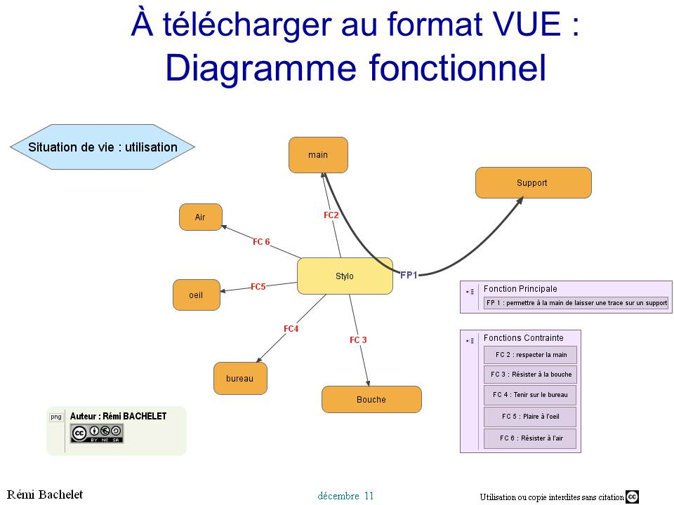

(image extraite des diapos “correction rapide du [cahier des charges fonctionnel](http://rb.ec-lille.fr/l/Projets/Projet_Correction_AF.html) d'un stylo”)

#### Caractérisation de chaque fonction

|  |  |  |  |  |  |
| --- | --- | --- | --- | --- | --- |
| **N°** | **Intitulé** | **Mot détaillé** | **Critère** | **Niveau et limites** | **Importance** |
| FP1 | Permettre à la main de laisser une trace sur un support | trace | Longueur | 1km +- 500m | 1 |
|  |  |  | Couleur | Noir uniquement | 4 |
|  |  |  | Largeur | 0.5 mm | 3 |
|  |  | support | nature | papier, carton, mur | 2 |
|  |  |  | position | horizontal ou vertical | 1 |

### Situation de vie 2 : stockage

Description : le stylo est dans une trousse, dans une poche etc..

#### Diagramme d’environnement

#### Caractérisation de chaque fonction

# Documents additionnels :

1. [Cours **d'analyse fonctionnelle**](http://rb.ec-lille.fr/l/Projets/Projet_Analyse_fonctionnelle.html) en diapos animées et aussi en [pdf](http://rb.ec-lille.fr/l/Projets/Projet_Analyse_fonctionnelle.pdf) et [ppt](http://rb.ec-lille.fr/l/Projets/Projet_Analyse_fonctionnelle.ppt),

2. [Guide de **l'analyse fonctionnelle**](http://rb.ec-lille.fr/l/Analyse_fonctionnelle/RemiBacheletGuideDe_l_AF.PDF) avec une FAQ en [pdf](http://rb.ec-lille.fr/l/Analyse_fonctionnelle/RemiBacheletGuideDe_l_AF.PDF).

3. Une correction rapide du [**cahier des charges fonctionnel**](http://rb.ec-lille.fr/l/Projets/Projet_Correction_AF.html) d'un stylo, en [pdf](http://rb.ec-lille.fr/l/Projets/Projet_Correction_AF.pdf) et [ppt](http://rb.ec-lille.fr/l/Projets/Projet_Correction_AF.ppt),

4. Pour tester vos connaissances : une application à l'éco-marathon avec corrigé ([pdf](http://rb.ec-lille.fr/l/Analyse_fonctionnelle/RemiBacheletAnalyseCompleteEco-marathon.PDF) ancien sujet de concours [TIPE](http://www.scei-concours.fr/cadre_tipe.htm)).

5. Un exemple de caractérisation des fonctions en milieu industriel ([pdf](http://rb.ec-lille.fr/l/Analyse_fonctionnelle/Caracterisation_des_fonctions.pdf))

6. Un modèle de [diagramme d'environnement](http://rb.ec-lille.fr/l/Projets/Modele_diagramme_Analyse_fonctionnelle.vue) au format [VUE](http://rb.ec-lille.fr/l/Cours_de_cartes_conceptuelles.htm)

NB :

* *Ce CdCF est à partager et à mettre à jour au fur et à mesure de l’avancement du projet*
* *Voir également le site "*[*bases des outils d'organisation projet*](http://rb.ec-lille.fr/gestion_projet.htm)*" pour une mind map et des cours sur les outils de projet*
* *si vous travaillez sous google doc vous pouvez partager le document entre vous : ainsi il peut être amendé par les participants*